昆明市“失业人员服务”主题事项

办事指南

昆明市人力资源和社会保障局

一、基本信息

|  |  |  |  |
| --- | --- | --- | --- |
| “一件事一次办”事项名称 | 失业人员服务 | “一件事一次办”事项编码 |  |
| 牵头单位 | 市人力资源社会保障局 | 配合单位 | 无 |
| 服务对象 | 自然人 | “一件事一次  办”涉及事项  （服务） | 1.个人失业登记  2.《就业创业证》申领  3.就业困难人员认定  4.失业保险金申领  5.职业培训补贴申领 |
| 办理形式 | 窗口办理、网上办理 | | |
| 法定办结时限（工作日） | 26 | 承诺办结时限（工作日） | 7 |
| 是否收费 | 否 | 线下跑动次数 | 1次 |
| 线下跑一次原  因和环节 | 原件核验 | 网上办理深度 | 四级 |
| 是否支持预约办理 | 否 | 有无中介服务 | 无 |
| 联办能力 | 联合受理、联合审查 、联合审批 | | |
| 咨询方式 | 对应实施层级的咨询方式（由各地综窗填写） | | |
| 监督方式 | 对应实施层级的咨询方式（由各地综窗填写） | | |
| 办理时间 | 对应实施层级的咨询方式（由各地综窗填写） | | |
| 办理地址 | 对应实施层级的咨询方式（由各地综窗填写） | | |

二、设定依据

**（一）个人失业登记**

《中华人民共和国就业促进法》（2007年8月30日第十届全国人民代表大会常务委员会第二十九次会议通过，主席令第七十号发布，根据2015年4月24日第十二届全国人民代表大会常务委员会第十四次会议《关于修改<中华人民共和国电力法>等六部法律的决定》修正，自2015年04月24日起施行）第三十五条县级以上人民政府建立健全公共就业服务体系，设立公共就业服务机构，为劳动者免费提供下列服务：……（五）办理就业登记、失业登记等事务……。 《就业服务与就业管理规定》（2007年11月5日劳动保障部令第28号公布，根据2014年12月23日《人力资源社会保障部关于修改＜就业服务与就业管理规定＞的决定》第一次修订，根据2015年4月30日《人力资源社会保障部关于修改部分规章的决定》第二次修订，自2015年04月30日起施行）第二十五条公共就业服务机构应当免费为劳动者提供以下服务：……（五）办理就业登记、失业登记等事务……。 《人力资源和社会保障部关于进一步加强公共就业服务体系建设的指导意见》（2009年10月9日，人力资源和社会保障部以人社部发〔2009〕116号印发，自2009年10月9日起施行）六、各级公共就业服务机构应全面执行公共就业服务各项制度，包括……就业与失业登记管理制度……。 《人力资源和社会保障部关于进一步完善公共就业服务体系有关问题的通知》（2012年12月26日，人力资源和社会保障部以人社部发〔2012〕103号印发，自2013年1月1日起施行）（七）健全公共就业服务制度。全面实施统一的……就业与失业登记管理制度……等各项就业公共服务制度……。 《人力资源和社会保障部关于进一步完善就业失业登记管理办法的通知》（2014年12月23日，人力资源和社会保障部以人社部发〔2014〕97号印发，自2014年12月23日起施行）一、认真落实放宽失业登记条件的有关要求，……允许法定劳动年龄内，有劳动能力，有就业要求，处于无业状态的城镇常住人员在常住地的公共就业和人才服务机构进行失业登记……。 《云南省人社厅关于进一步规范就业失业登记管理服务工作的通知》（2016年6月14日，云南省人社厅以云人社发〔2016〕170号）印发，自2016年6月14日起施行）一、建立全省协调统一的就业失业登记管理服务机制建立健全省、州（市）、县（市、区）公共就业人才服务机构分级负责、各司其职、属地经办的就业失业登记管理服务制度。省级公共就业人才服务机构主要负责政策制定和工作指导，不再经办就业失业登记管理服务具体业务。州（市）公共就业人才服务机构主要负责就业失业登记管理服务相关政策规定具体实施办法、经办流程的制定和工作督导，确因工作需要的州（市），可以直接经办就业失业登记管理服务具体业务，管理办法由州（市）人力资源和社会保障局制定。县（市、区）公共就业人才服务机构负责就业失业登记管理服务具体经办业务，受县（市、区）公共就业人才服务机构委托的街道、乡镇、社区（村）人力资源社会保障平台、校园工作站、园区服务站可以经办就业失业登记管理具体业务。用人单位招用人员录用登记按照就业登记规定办理。

**（二）《就业创业证》申领**

《就业服务与就业管理规定》（劳动和社会保障部令第28号发布，人力资源和社会保障部令第23号第一次修正，人力资源和社会保障部令第24号第二次修正，人力资源和社会保障部令第38号第三次修正）第六十一条就业登记和失业登记在各省、自治区、直辖市范围内实行统一的就业失业登记证，向劳动者免费发放，并注明可享受的相应扶持政策。就业登记、失业登记的具体程序和登记证的样式，由省级劳动保障行政部门规定。 《人力资源社会保障部关于印发就业失业登记证管理暂行办法的通知》（人社部发〔2010〕75号）附件1《〈就业失业登记证〉管理暂行办法》第八条地方各级人力资源社会保障部门所属的公共就业人才服务机构负责《就业失业登记证》的发放管理和相关统计。具体发放机构由地方县级以上人力资源社会保障部门规定并向社会公布。 《人力资源社会保障部关于进一步完善就业失业登记管理办法的通知》（人社部发〔2014〕97号）二、做好就业失业登记证明更名发放工作。根据促进就业创业工作需要，将《就业失业登记证》更名为《就业创业证》。

**（三）就业困难人员认定**

《中华人民共和国就业促进法》第五十二条各级人民政府建立健全就业援助制度，采取税费减免、贷款贴息、社会保险补贴、岗位补贴等办法，通过公益性岗位安置等途径，对就业困难人员实行优先扶持和重点帮助。 《人力资源社会保障部关于加强就业援助工作的指导意见》（人社部发〔2010〕29号）（二）明确对象范围条件，确定帮扶政策措施。就业困难人员是指因身体状况、技能水平、家庭因素、失去土地等原因难以实现就业，以及连续失业一定时间仍未能实现就业的人员。就业困难人员的具体范围，由省、自治区、直辖市人民政府根据本行政区域的实际情况规定。 《云南省人力资源和社会保障厅关于印发云南省就业创业证管理办法的通知》（云人社发〔2015〕61号）附件1《云南省〈就业创业证〉管理办法》第十八条符合就业困难人员条件的失业人员，在失业登记时可向户籍所在地或常住地公共就业人才服务机构提出申请，并按规定提供有关证明材料，经乡镇（街道）劳动就业社会保障服务中心（站、所）审核公示，县级以上人力资源和社会保障部门审核确认，确定为就业困难人员。具体证明材料和审核认定程序由州市级人力资源和社会保障部门规定。

**（四）失业保险金申领**

《中华人民共和国社会保险法》第四十五条失业人员符合下列条件的，从失业保险基金中领取失业保险金：（一）失业前用人单位和本人已经缴纳失业保险费满一年的；（二）非因本人意愿中断就业的；（三）已办理失业登记，并有求职要求的。第五十条用人单位应当及时为失业人员出具终止或者解除劳动关系的证明，并将失业人员的名单自终止或者解除劳动关系之日起十五日内告知社会保险经办机构。单位应当持本单位为失业人员出具的终止或者解除劳动关系的证明，及时到指定的公共就业服务机构办理失业登记。办理完失业登记后，失业人员凭个人身份证明，到社会保险经办机构办理领取失业保险金的手续。

**（五）职业培训补贴申领**

《失业保险条例》第十条失业保险基金用于下列支出中第四点领取失业保险金期间接受职业培训、职业介绍的补贴，补贴的办法和标准由省、自治区、直辖市人民政府规定。《云南省失业保险条例》第二十五条失业人员在领取失业保险金期间参加职业培训合格的，由失业保险机构审核后发给职业培训补贴。

三、申报须知（组合）

（一）办理前置条件：法定年龄劳动者失业办理

（二）办理情形：

1.户籍地为辖区内城镇区域且办理了失业登记的失业人员，符合云南省就业困难人员范围的，可申请办理就业困难人员认定

2.失业前用人单位和本人已经缴纳失业保险费满一年的；非因本人意愿中断就业的；已办理失业登记，并有求职要求的；（失业保险金申领需满足）

3.失业人员在领取失业保险金期间参加职业培训取得合格证书。（职业培训补贴申领需满足）

（三）材料可通过电子证照库调取的，可免于提交。

（四）提交[材料齐全且符合法定条件的，予以受理。](javascript:;)

**注意事项：**

|  |  |  |
| --- | --- | --- |
| **办事事项名称** | **事项办理选择** | **情形备注** |
| 个人失业登记 | 必办 |  |
| 《就业创业证》申领 | 必办 |  |
| 就业困难人员认定 | 选办 | 昆明市城镇区域户籍且办理了失业登记的失业人员，符合云南省就业困难人员范围的，可申请办理就业困难人员认定。 |
| 失业保险金申领 | 选办 | 1.失业前已缴纳失业保险费满一年  2.非因本人意愿中断就业  3.已办理失业登记并有求职要求 |
| 职业培训补贴申领 | 选办 | 领取失业保险金期间参加过职业培训且取得合格证书 |

1.网上申请过程中如遇任何相关信息内容（登记表，电子证照等等）错误，则转线下办理或者反馈客服进行登记。

2.申请人承诺所填写的内容和提供的材料真实有效，若有隐瞒、提供虚假材料等行为，应承担由此产生的法律后果。

四、申请材料

| **序号** | **材料标准名称** | **材料类型** | **材料形式** | **来源渠道** | **出具部门** | **纸质材料份数** | **材料必要性** | **涉及事项** | **非必要材料涉及情形** | **备 注** |
| --- | --- | --- | --- | --- | --- | --- | --- | --- | --- | --- |
| 1 | 昆明市“失业人员服务”主题事项申请登记表 | 原件 | 电子 | 申请人自备 | \ | 无需纸质材料 | 必要 | 全量事项 |  |  |
| 2 | 中华人民共和国居民身份证 | 原件 | 纸质 | 政府部门核发  （已关联电子证照，可免于提交） | 公安部门 | 0 | 必要 | 1.个人失业登记  2.就业困难人员认定  3.失业保险金申领 |  |  |
| 3 | 居民户口薄 | 原件和复印件 | 纸质 | 政府部门核发  （已关联电子证照，可免于提交） | 公安部门 | 原件：1份  复印件：1份 | 必要 | 就业困难人员认定 |  |  |
| 4 | 个人承诺书  （就业困难人员认定） | 原件 | 纸质 | 申请人自备 | \ | 原件：1份 | 非必要 | 就业困难人员认定 | 情形选择“就业困难人员认定”时需要 |  |
| 5 | 残疾人证 | 原件和复印件 | 电子 | 政府部门核发 | 残疾人联合会 | 原件：1份  复印件：1份 | 非必要 | 就业困难人员认定 | 情形选择“申请人为残疾人”时需要 |  |
| 6 | 低保证明 | 原件和复印件 | 纸质、电子 | 政府部门核发 | 民政部门 | 原件：1份  复印件：1份 | 非必要 | 就业困难人员认定 | 情形选择“申请人为享受最低生活保障待遇人员”时需要 |  |
| 7 | 异地搬迁至城镇建档立卡贫困劳动力佐证 | 原件 | 纸质 | 村（社区） | \ | 原件：1份 | 非必要 | 就业困难人员认定 | 情形选择“连续失业3个月以上易地扶贫搬迁至城镇的建档立卡贫困劳动力”时需要 |  |
| 8 | 毕业证 | 原件和复印件 | 纸质、电子 | 申请人自备 | \ | 原件：1份  复印件：1份 | 非必要 | 就业困难人员认定 | 情形选择“连续失业6个月以上的应届离校未就业高校毕业生”时需要 |  |
| 9 | 培训取得职业资格证书或职业技能等级证书 | 原件 | 电子 | 政府部门核发  （已关联电子证照，可免于提交） | 人社部门或行业主管部门核发 | 0 | 必要 | 职业培训补贴申领 |  |  |
| 10 | 培训收费凭据 | 原件 | 纸质 | 申请人自备 | \ | 1 | 必要 | 职业培训补贴申领 |  |  |

五、办理流程图

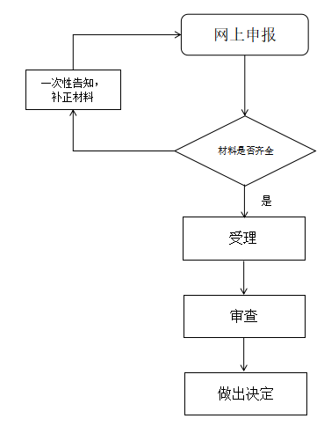

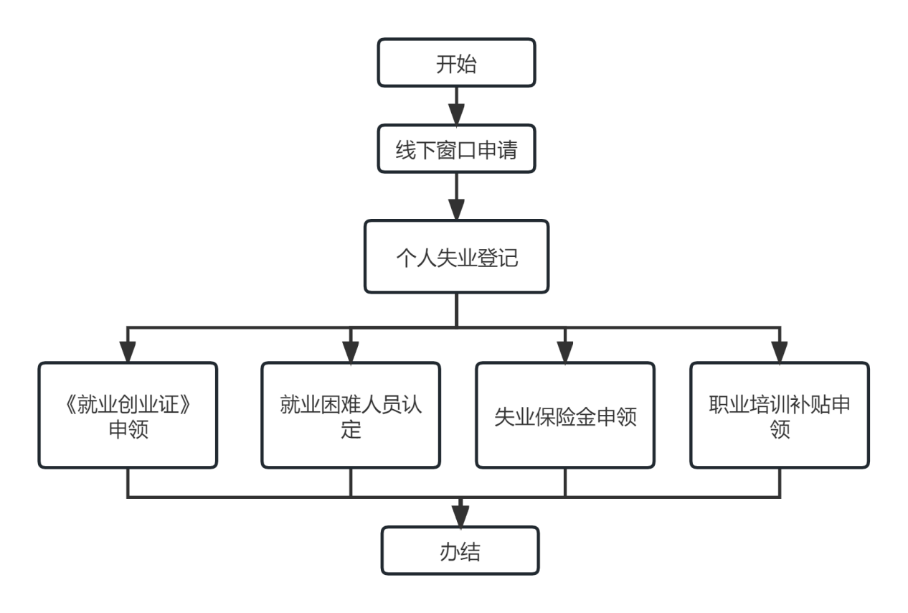

六、办理结果

**（一）结果信息**

|  |  |  |  |  |
| --- | --- | --- | --- | --- |
| 序号 | 结果名称 | 结果类型 | 是否支持物流快递 | 备注 |
| 1 | 就业创业证 | 证照 |  |  |

**（二）结果样本**

无

七、收费信息

|  |  |  |  |
| --- | --- | --- | --- |
| 收费项目名称 | 收费标准 | 收费依据 | 网上支付 |
| 无 | 无 | 无 | 无 |